**Pressmeddelande 2015-09-10**

**Nya HusdjursPanelen visar:**

**Hunddagis och hundpromenader ny tillväxtbransch med RUT-avdrag**

**- Över en miljon svenska husdjursägare skulle anlita hunddagis och liknande tjänster om dessa hade rätt till RUT-avdrag**

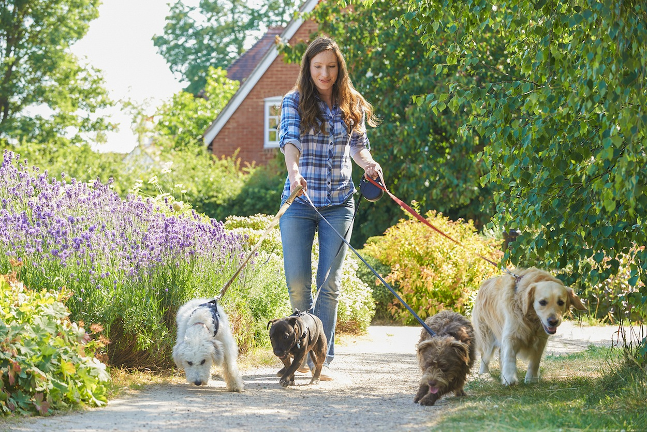**Åtta av tio svenska husdjursägare vill att hunddagis, hundpromenader (dogwalking) och liknande tjänster ska ha samma rätt till RUT-avdrag som andra hushållsnära tjänster. Närmare hälften, 44 procent, av de 2,5 miljoner svenskar som äger husdjur och idag inte tar hjälp av hunddagis och liknande tjänster uppger att de troligen skulle använda sig av dessa tjänster om de klassades som en hushållsnära tjänst. Det visar den nya undersökningen** [**HusdjursPanelen**](http://www.husdjurspanelen.se) **genomförd av** [**Animail,**](http://www.animail.se) **Nordens största djuraffär på nätet.**

Endast 14 procent av svenska husdjursägare uppger att de använder sig av hunddagis, dogwalking eller liknande tjänster idag. Dock uppger 8 av 10 husdjurägare att de önskar att hunddagis, dogwalking och liknande tjänster ska ha samma rätt till RUT-avdrag som andra hushållsnära tjänster. Det visar den nyligen genomförda undersökningen HusdjursPanelen av Animail, Nordens största djuraffär på nätet.

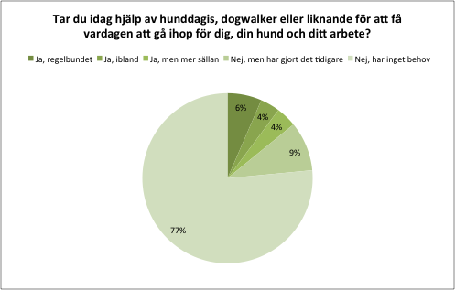

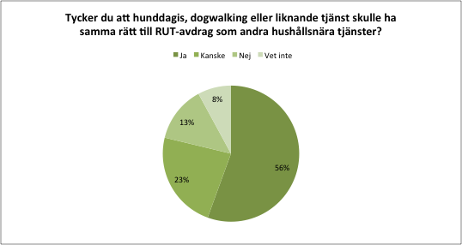

Den senaste HusdjursPanelen visar att närmare hälften, 44 %, av de husdjursägare som idag inte tar hjälp av hunddagis och liknande uppger att de troligen skulle använda sig utav dessa tjänster om det klassades som hushållsnära tjänst, med rätt till RUT-avdrag. Det skulle bli en explosiv ökning av efterfrågan på dessa tjänster med 1,1 miljoner nya kunder till hunddagis och hundpromenader.

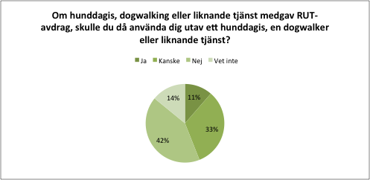

**Var fjärde använder hushållsnära tjänster**

I undersökningen framgår att var fjärde husdjursägarna, 26 procent, använder sig utav hushållsnära tjänster i dagsläget. Nästan var femte husdjursägare, 19 procent, uppger att de hittills inte har använt sig utav detta men ämnar göra det i framtiden. Vanligaste hushållsnära tjänsten bland husdjursägare är hjälp med städning, tvätt och strykning (69 procent), fönsterputsning (37 procent) samt trädgårdsskötsel (14 procent).

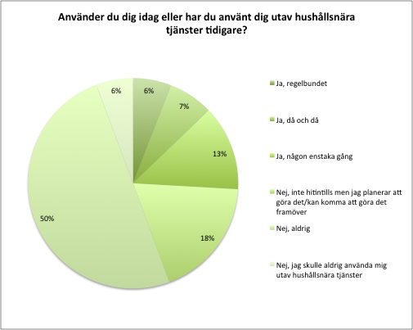

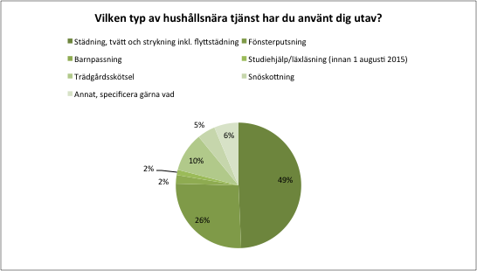

**För mer information om undersökningens resultat samt för att finna mer grafik, vänligen besök:** [**HusdjursPanelen**](http://husdjurspanelen.se/?page_id=294)

**Om undersökningen**

HusdjursPanelen är en återkommande webbaserad undersökning som genomförs av Animail. Undersökningen avser att utröna svenskars kunskap, inställning och relationer till sina husdjur. 2,5 miljoner svenskar äger minst ett husdjur. Den senaste HusdjursPanelen genomfördes under augusti månad där 1 020 husdjursägare i hela Sverige har deltagit.

**Bra länkar**

[Animail](http://animail.se/)

[HusdjursPanelen](http://www.husdjurspanelen.se/)

[Veterinärkliniken Anivet](http://anivet.se/)

**För ytterligare information vänligen kontakta:**

Karl Prytz VD, Animail

Epost: [karl.prytz@animail.com](mailto:karl.prytz@animail.com)

Mobil: +46 765 260 066

**Om Animail**

Animail är Nordens största djuraffär på nätet. Målsättningen är att erbjuda kunderna ett heltäckande sortiment av foder och tillbehör för alla husdjur, med snabb, enkel och säker leverans ända fram till dörren. Animail arbetar också för att sprida kunskap om husdjur, i frågor som skötsel, träning, kost och hälsa. Målgrupperna är alla ägare av husdjur som vill ge sina husdjur det bästa samtidigt som de förenklar sin vardag.

Animail grundades år 2007 och var först i Sverige med att erbjuda djurmat på nätet. Huvudkontoret ligger i Skarpnäck söder om Stockholm. Animail har verksamhet i Sverige, Danmark, Norge och Finland. Animail driver även veterinärkliniken Anivet. Se [www.animail.se](http://www.animail.se)